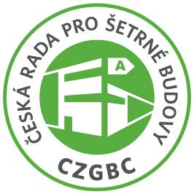
TISKOVÁ ZPRÁVA
18. srpna 2016

JAK NEJLÉPE ZADÁVAT VEŘEJNÉ ZAKÁZKY
NA ŠETRNÉ BUDOVY?

ČESKÁ RADA PRO ŠETRNÉ BUDOVY BUDE RADIT municipalitám v SOUVISLOSTI S NOVELOU ZÁKONA O VEŘEJNÝCH ZAKÁZKÁCH

Od 1. října 2016 vstoupí v platnost novela zákona o veřejných zakázkách. Ta se týká i zadávání zakázek na stavby v nejširším slova smyslu – od komplexních i dílčích renovací až po novostavby. Legislativa EU v rámci směrnice EPBD II zavazuje Českou republiku k energeticky šetrné výstavbě: od roku 2020 se musí všechny budovy stavět s téměř nulovou spotřebou energie. Pro všechny veřejné budovy to platí již od roku 2018. Zadavatelé z řad municipalit, kteří mají obvykle s výstavbou šetrných budov málo zkušeností, mohou mít proto právem obavy, jak vypsat veřejnou zakázku, aby budova byla nejen kvalitní, ale splňovala i požadavky na energetickou úspornost. Česká rada pro šetrné budovy proto připravila podzimní sérii seminářů, kde všem zájemcům erudovaně a přístupnou formou ukáže způsoby a možnosti, jak nejlépe veřejné zakázky na stavby zadávat, a prodiskutuje s nimi jejich každodenní komplikace a obavy při vypisování tendrů v této oblasti. Totéž se týká i služeb, souvisejících s přípravou projektů a provozováním budov.

„Na seminářích, které postupně proběhnou v Brně a Ostravě a vyvrcholí v Senátu v Praze, poskytneme jejich účastníkům také informace o možnostech financování formou dotačních programů a energetických služeb, stejně jako příklady již úspěšně realizovaných projektů,“ uvádí Simona Kalvoda, výkonná ředitelka Rady. Na semináře, které se konají v rámci grantového programu Rady Build Upon, je vstup zdarma s nutností registrace předem

Speciální příručka pro zadavatele veřejných zakázek na stavby
V neposlední řadě bude na seminářích k dispozici příručka, kterou Česká rada pro šetrné budovy ve spolupráci s Ministerstvem průmyslu a obchodu a Ministerstvem pro místní rozvoj připravila pro zadavatele veřejných zakázek na stavby. Ta může být velmi užitečná pro zástupce místních samospráv, pracovníky investičních, právních a stavebních odborů i zástupce příspěvkových organizací. „Příručka obsahuje detailní postupy procesu zadávání zakázek, které odpovídají jak požadavkům na kvalitu budovy, tak i nárokům na optimální provoz, trvanlivost a udržitelnost. Odpovídá i na častou otázku zadavatelů veřejných zakázek, proč nebývá vždy výhodné soutěžit pouze na nejnižší cenu - a jak zároveň dostát povinnosti veřejných zadavatelů, aby veřejné prostředky byly co nejhospodárněji využity,“ dodává Petr Zahradník, projektový manažer Rady.

První seminář již v září v Brně
Sérii celodenních seminářů začne Rada již 7. září v Brně ve školícím centru Krajského úřadu Jihomoravského kraje. Jihomoravský kraj se svým centrem Brnem má pro výstavbu šetrných budov velký potenciál, mimo jiné i proto, že na akademické půdě vychovává nové odborníky v oboru environmentálně šetrné výstavby. Zájemcům o seminář z řad regionálních municipalit poskytne Rada ve spolupráci s krajem dostatek informací k tomu, aby byli schopni s maximální kompetencí vypisovat veřejné zakázky na veřejné stavby. Akce tohoto typu tak mohou přispět k tomu, aby se Česká republika přiblížila stejnému standardu výstavby udržitelných budov, jaký je běžný ve vyspělých státech západní Evropy. Mezi přednášejícími a panelisty brněnského semináře budou vedle České rady pro šetrné budovy mimo jiné také zástupci Ministerstva pro místní rozvoj, Ministerstva práce a sociálních věcí, Ministerstva průmyslu a obchodu a Jihomoravského kraje. Své k tématu řeknou rovněž architekti a odborní konzultanti. Další workshop uspořádá Rada 6. října v Ostravě. Vše vyvrcholí 10. listopadu v Praze seminářem v budově Senátu.

Investice do zvýšení energetického standardu budov jako nástroj k růstu HDP
Již brzká povinnost stavět pouze energeticky úsporné stavby je jen jedna strana mince. Ta druhá je, že energetické úspory v budovách se státu mnohonásobně vyplatí, ať už jde o novostavby, či rekonstruované budovy. Velmi známá už je například studie ekonoma Miroslava Zámečníka, která došla k závěru, že investice do zvýšení energetického standardu budov jsou vzhledem k velkému podílu stavebních prací s vysokým multiplikátorem nejvhodnějším nástrojem k růstu HDP. Každá koruna státní podpory vložená do energetických úspor vydělá 2,13 – 3,59 korun. Svůj smysl proto mají různé podpůrné operační programy jako například Nová zelená úsporám či Modrá úsporám.

Ilustrační fotografie: šetrné stavby, které již byly jako veřejné zakázky realizovány
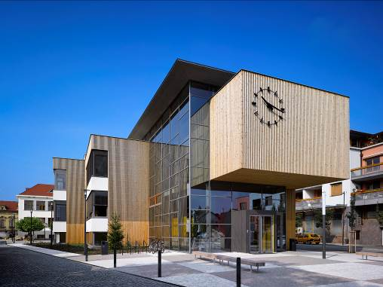
Základní škola v Dobřichovicích
(investor: město Dobřichovice)
Architekt: Šafer Hájek Architekti
Projektant: AED project

Ocenění:
- titul v soutěži Stavba roku 2015
- Cena čtenářů mediálních partnerů v soutěži „Best
of Realty – Nejlepší z realit 2015“

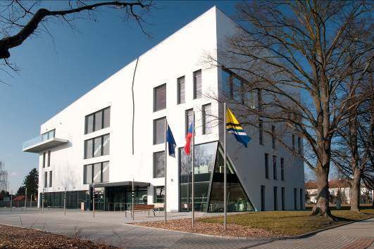
Základní umělecká škola Karla Malicha v Holicích
(investor: město Holice)
Architekt: Ing. Arch. Dalibor Borák, Ing. Arch. Helena Boráková

Ocenění:
- Cena Státního fondu životního prostředí a Centra
pasivního domu v soutěži Stavba roku 2015

Poznámka pro editory:
Česká rada pro šetrné budovy (CZGBC) spojuje společnosti a organizace z celého hodnotového řetězce oboru šetrného stavebnictví: od projektantů, architektů přes dodavatele materiálů a technologií až po stavební firmy a developery. Její misí je podněcovat tuzemský trh k přeměně způsobů, jakými se navrhují, staví, rekonstruují a provozují budovy a urbanistické celky. Cílem je vytvořit zdravé, prosperující, ekologické a společensky ohleduplně prostředí, zvyšující kvalitu života. CZGBC od svého vzniku v roce 2009 úzce spolupracuje s celosvětovou zaštiťující organizací - Světovou radou pro šetrné budovy (World Green Building Council), sdružující přes 90 zemí. CZGBC má v současné době téměř 80 členů.

Další informace:
Crest Communications
Kamila Čadková, Marie Cimplová, tel.: +420 222 927 111
e-mail: kamila.cadkova@crestcom.cz; marie.cimplova@crestcom.cz
www.crestcom.cz; www.czgbc.org

